Alejandro Álvarez Varela

UO271288@uniovi.es

HTML5 y css

Software y estándares para la Web

Contenido

Descripción 2

Especificaciones de los archivos HTML: 2

Especificaciones de los archivos CSS: 2

Estructura semántica, aspecto y posicionamiento: 3

Comprobación de la validación de documentos HTML y hojas de estilo CSS 4

Comprobación de la adaptabilidad 11

Comprobación de la accesibilidad 14

# Descripción

En esta práctica se ha desarrollado una página web sobre la vida de Alan Kay, se compone de 4 HTMLs y 5 CSSs.

He decidido dividir los archivos HTML de la siguiente manera:

## Especificaciones de los archivos HTML:

Index: esta es la página principal, donde encontraremos la biografía de Kay.

Premios: aquí encontramos una lista de premios que recibió Alan Kay a lo largo de su vida.

Profesional: en esta página se muestra una tabla con información profesional, como para quién trabajó o por qué es conocido.

Formulario: aquí tenemos un formulario en el que se le pide al usuario cierta información personal y un comentario sobre la página.

## Especificaciones de los archivos CSS:

Estilo: aplica a todos los documentos y en él se describe el formato general que comparten todos ellos.

EstiloFormulario: define el formato que deben seguir los formularios, solo se aplica en el documento formulario.

EstiloTabla: describe el estilo de las tablas, solo aplica en profesional.html.

LayoutGeneral: describe el posicionamiento general descrito antes, se utiliza en todos los documentos.

LayoutIndex: describe el posicionamiento concreto de la página Index y por tanto solo se aplica en dicho archivo.

## Estructura semántica, aspecto y posicionamiento:

Que consiste en un encabezado en la parte superior, un pie de página en la parte inferior y en la parte central una barra de navegación deslizante en la izquierda, una sección en el centro y un bloque de contenido transversal que será el mismo para todos los documentos a la derecha. La parte central se engloba en un bloque main.

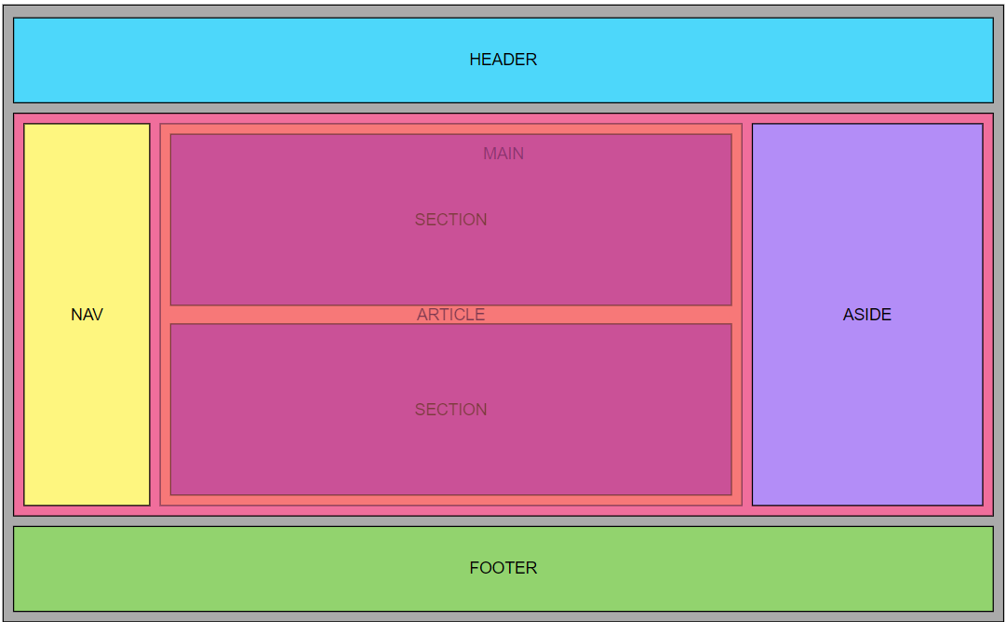Por otra parte, al documento Index se le aplica una estructura diferente:

En este caso la estructura es muy similar a la anterior salvo por el hecho de que en la parte central nos encontramos con un bloque article que contiene dos bloques section, uno arriba y otro abajo. El resto de la estructura se conserva.

He escogido tener una página oscura, con fondo negro y textos blancos o marrones porque me parece menos dañina para la vista que una página de fondo blanco. En cuanto a la fuente he decidido utilizar una de consola porque me parece correlacionado con el tema.

La disposición de los bloques semánticos la he decidido pensando en la usabilidad, un menú deslizante a la izquierda para que sea intuitivo y disponible en todo momento, un aside con enlaces externos que sirven para que el usuario en cualquier momento pueda acceder a ellos. En el centro estará siempre el contenido específico de la página, para que sea lo primero que vea el usuario al entrar en la página. En el caso particular de Index he decidido colocar un article que englobe ambos section porque, aunque el contenido esté relacionado (biografía) trata temas distintos (vida personal y profesional).

# Comprobación de la validación de documentos HTML y hojas de estilo CSS

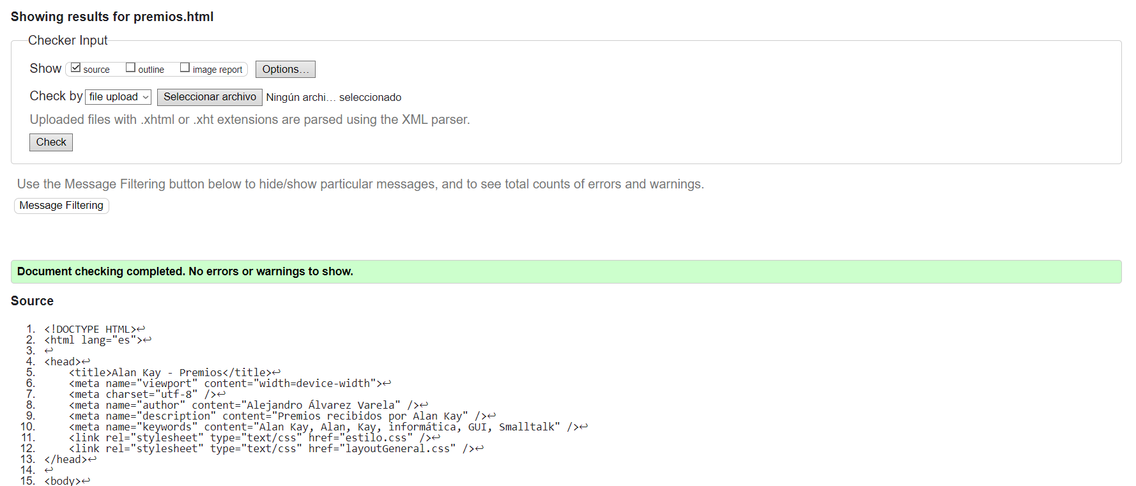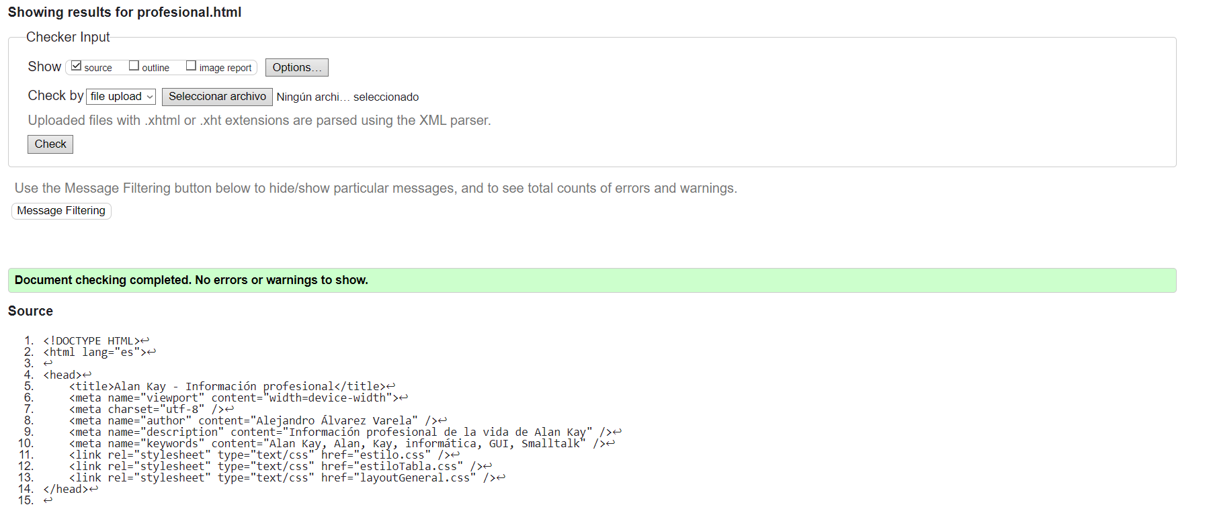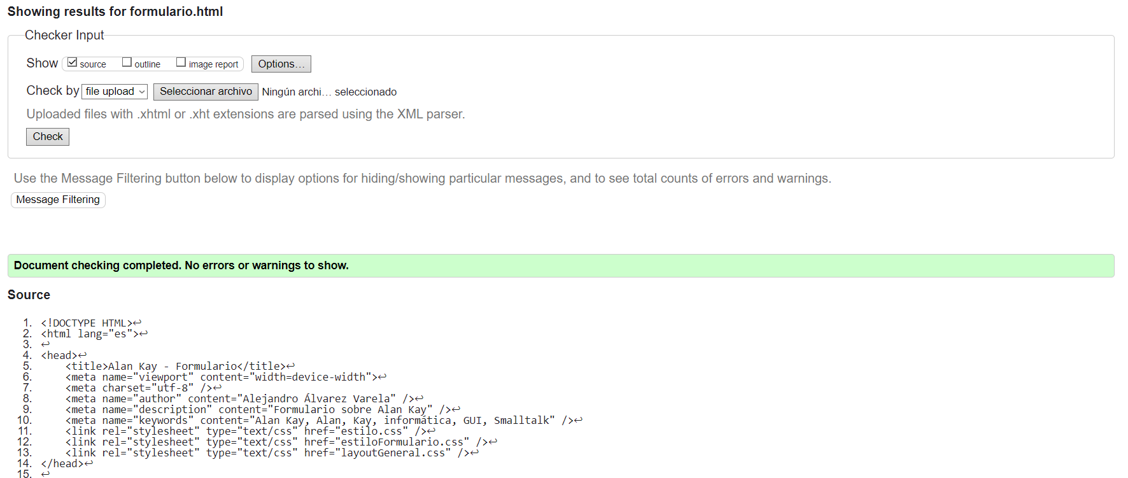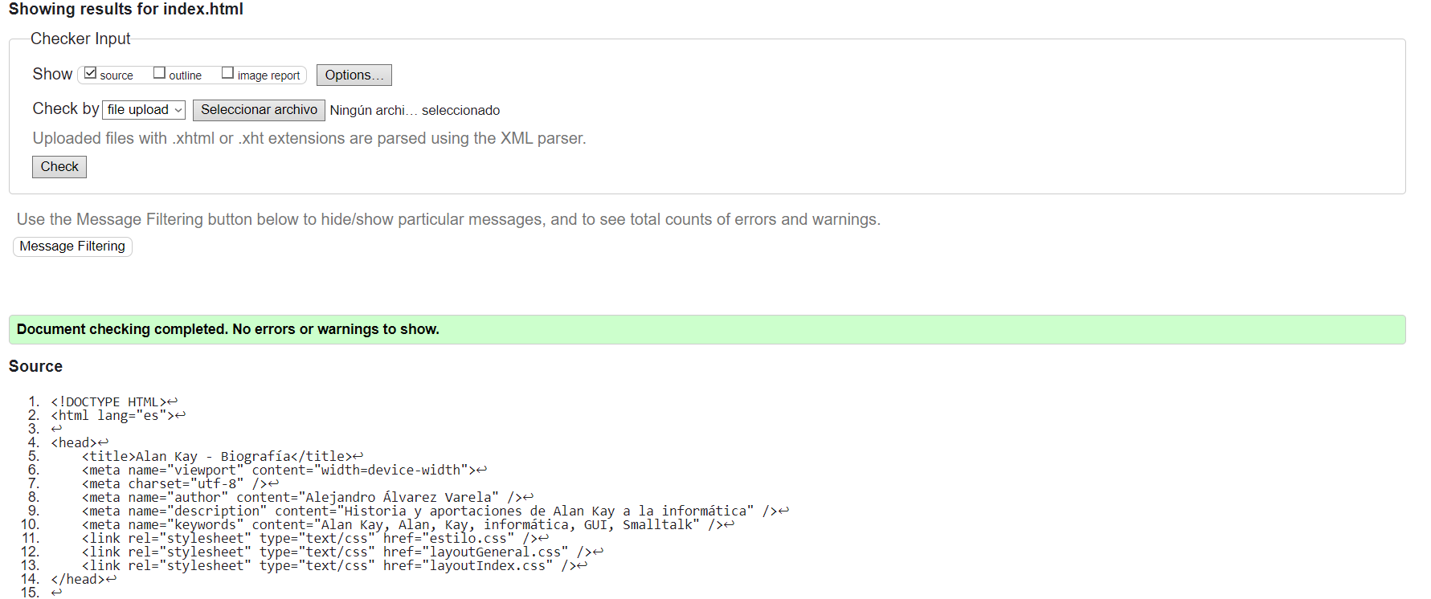

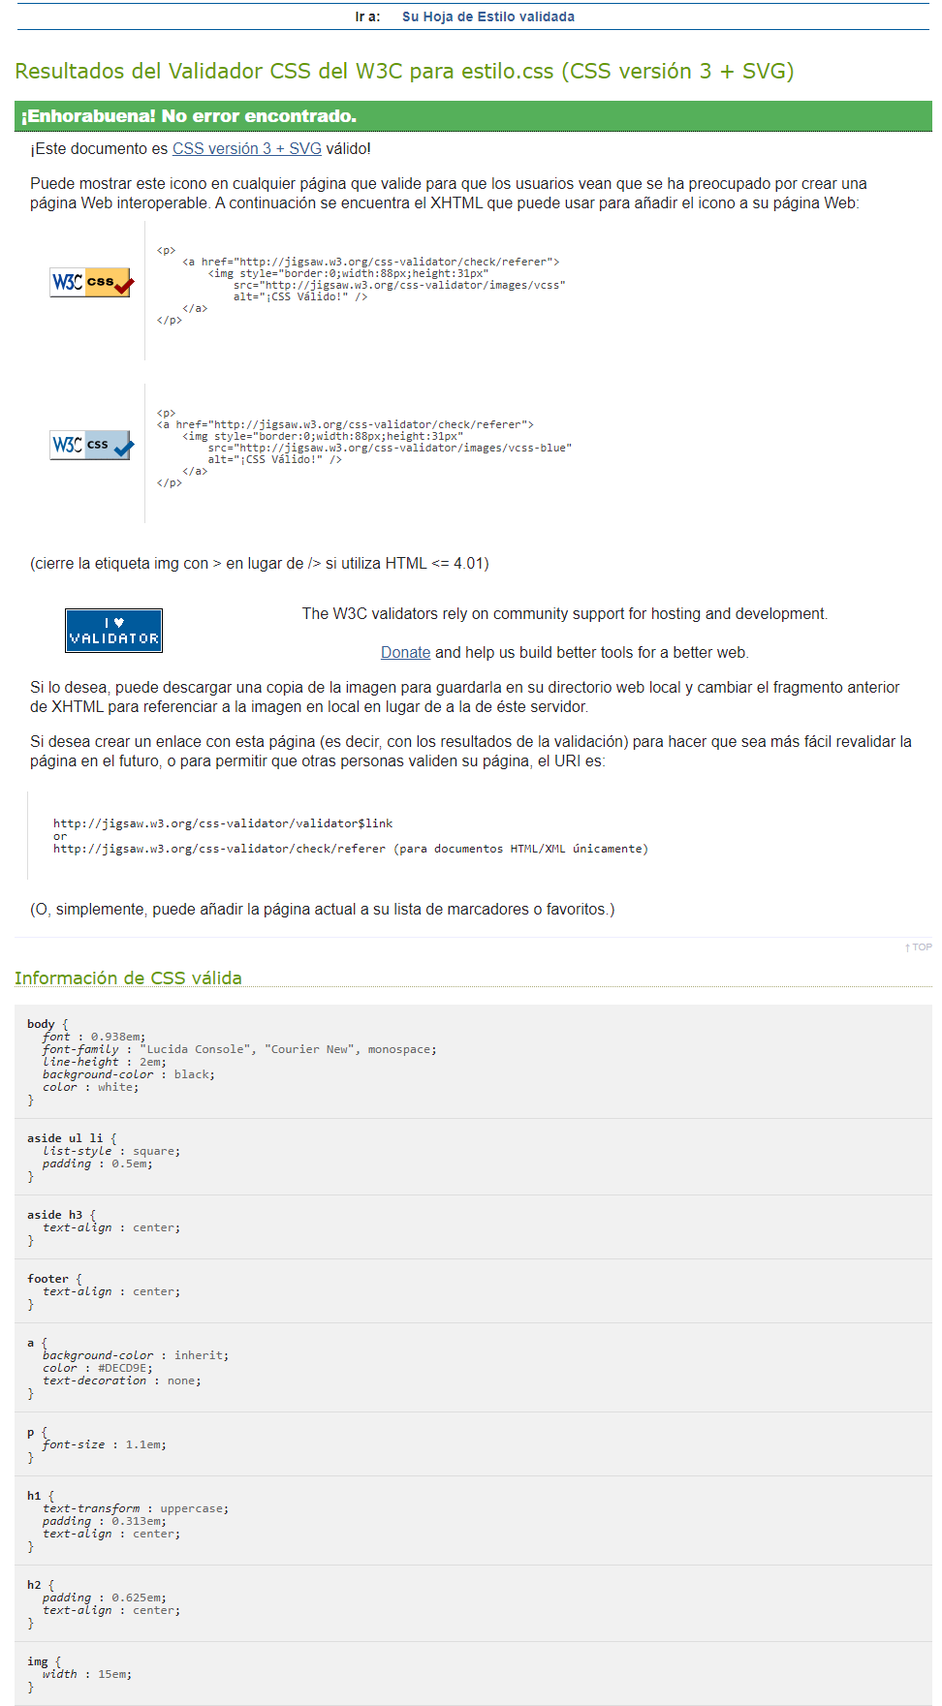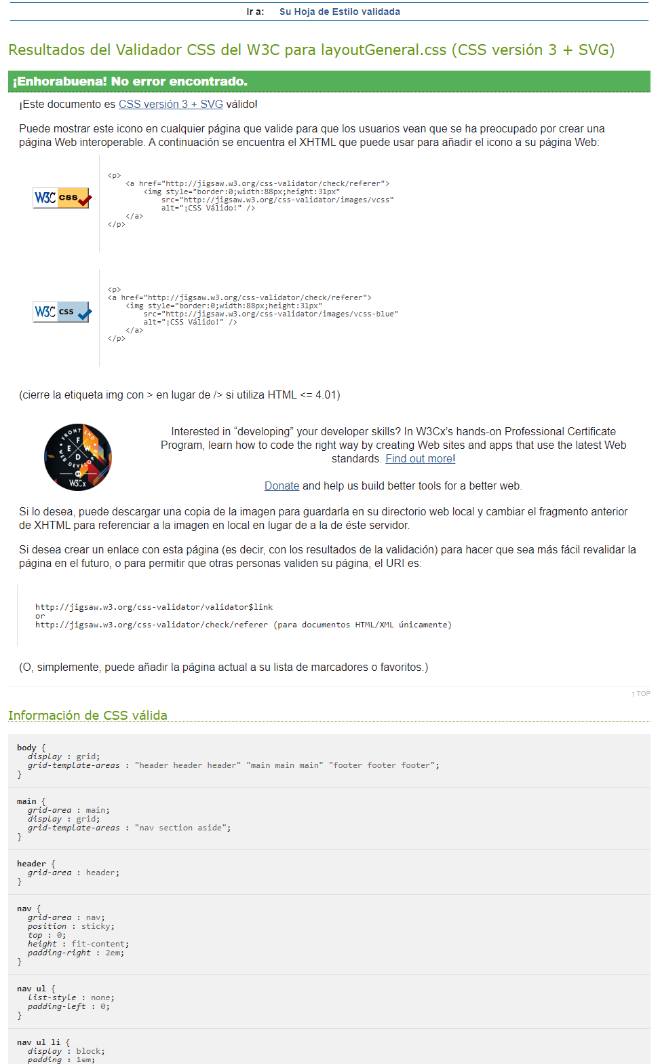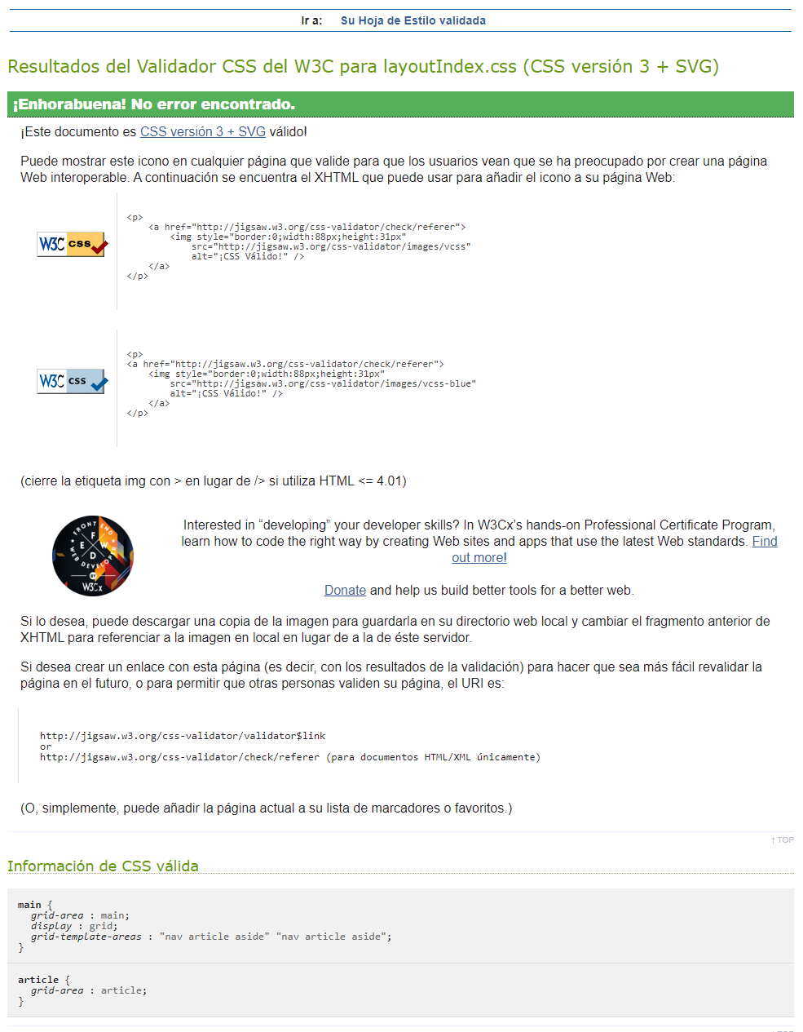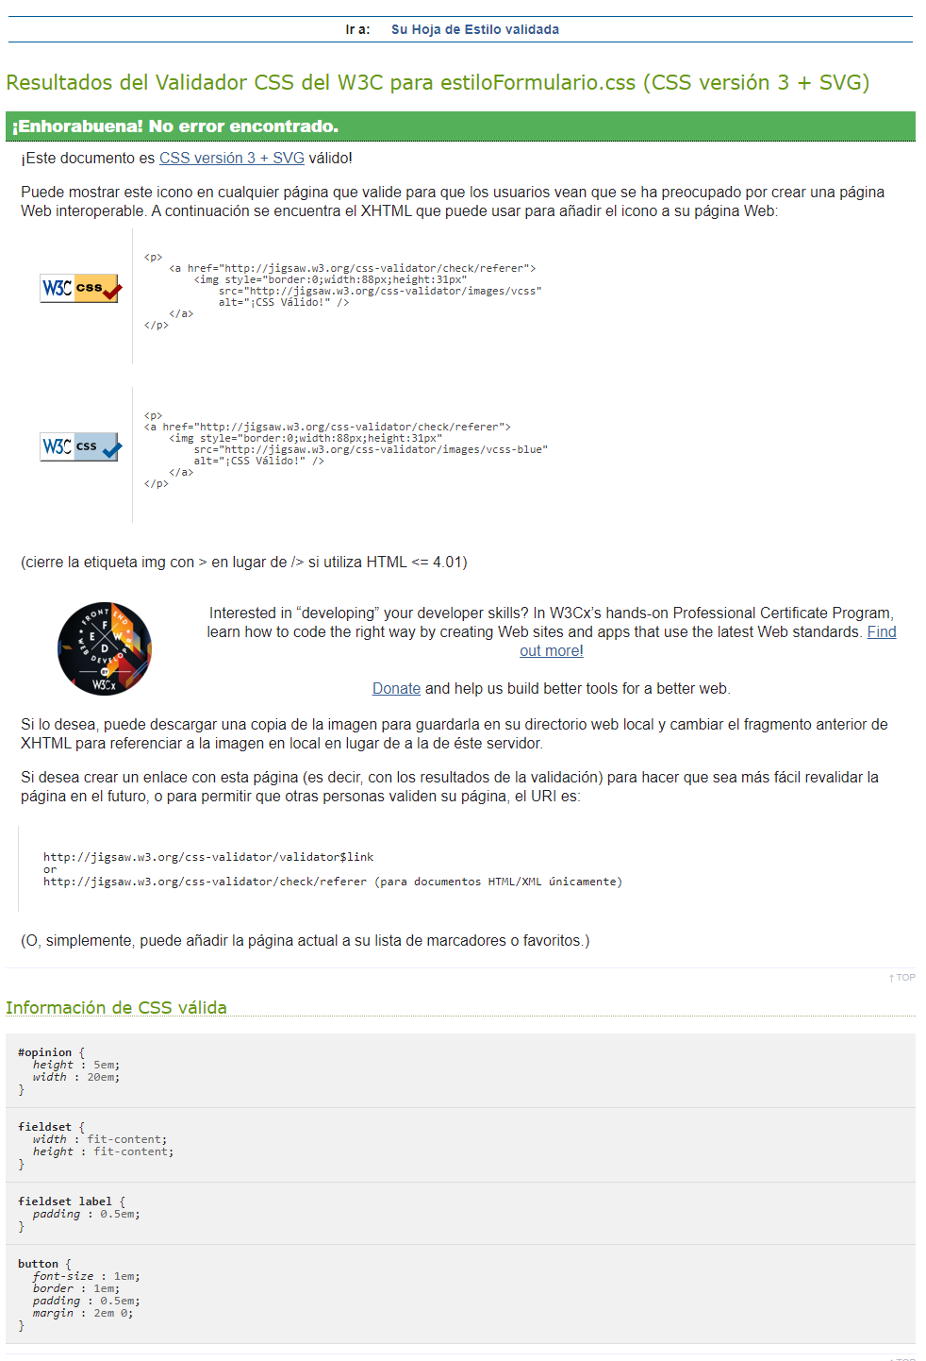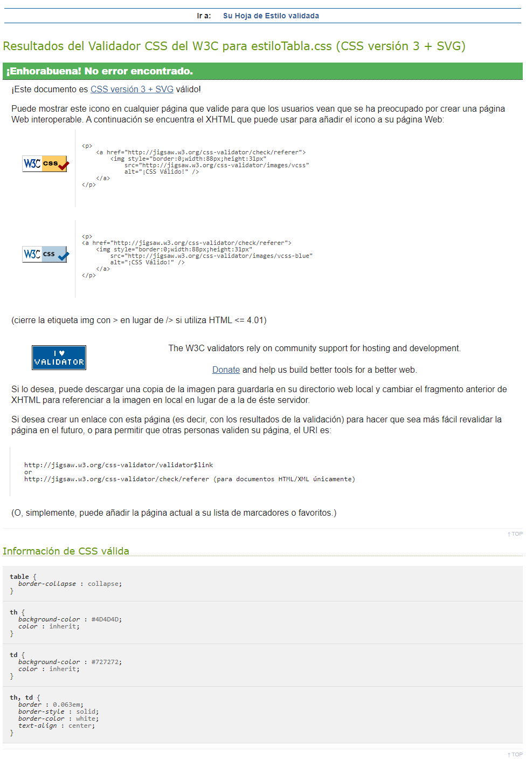

# Comprobación de la adaptabilidad

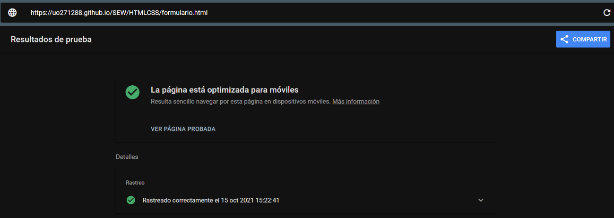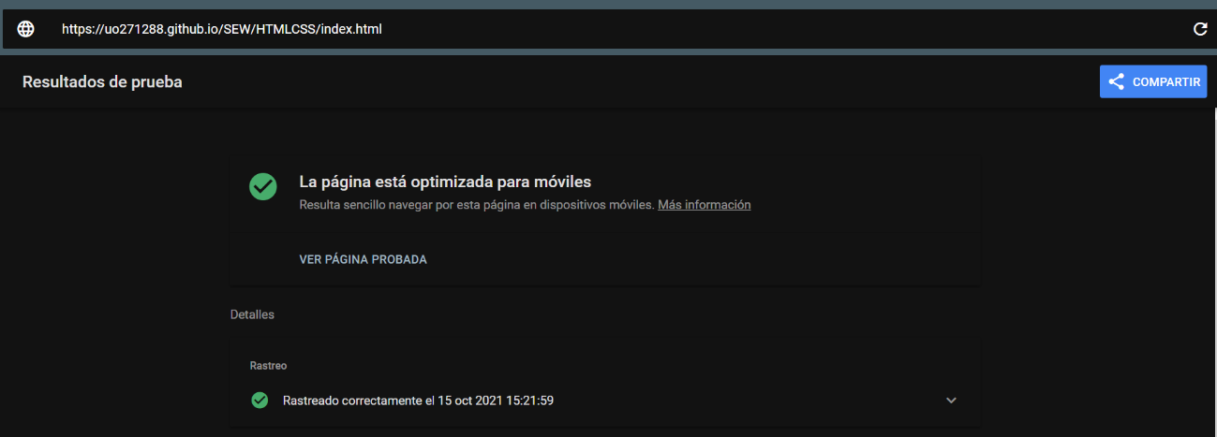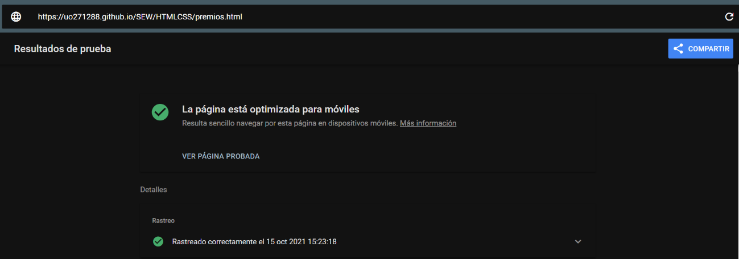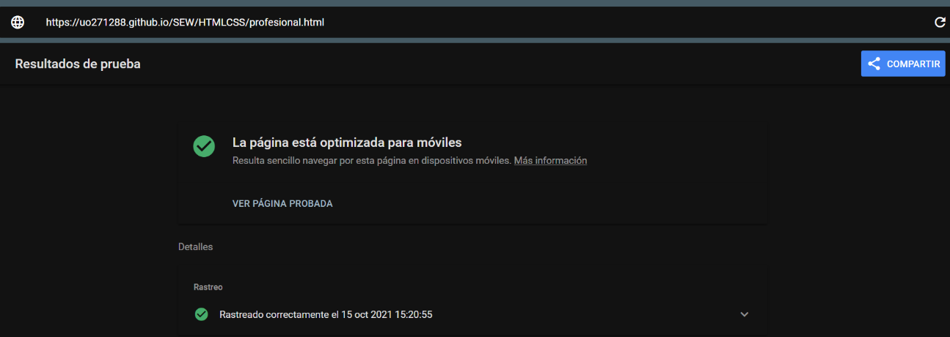

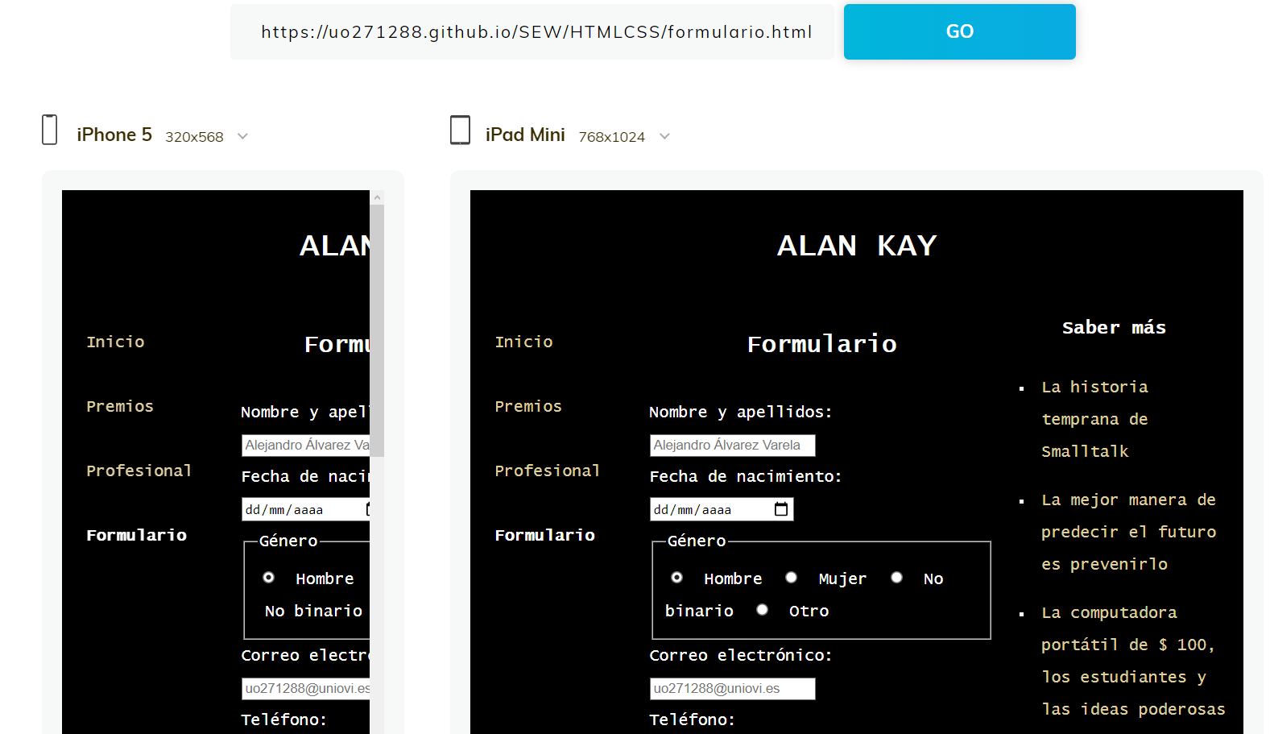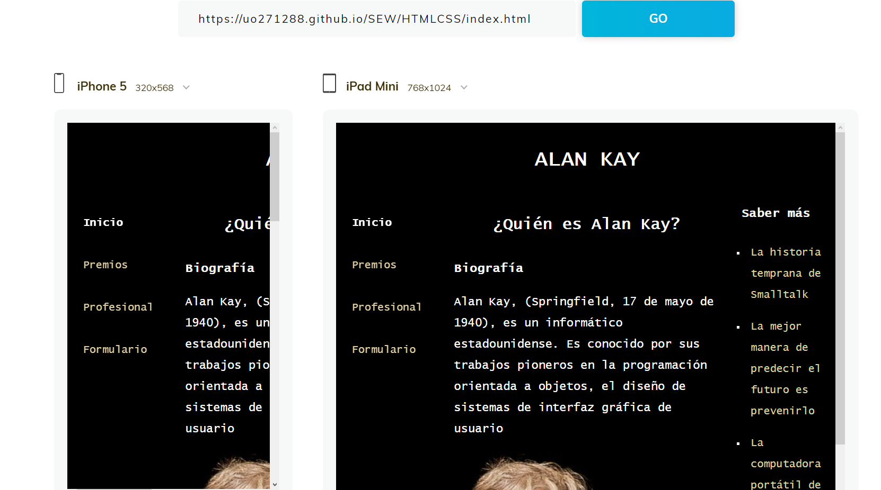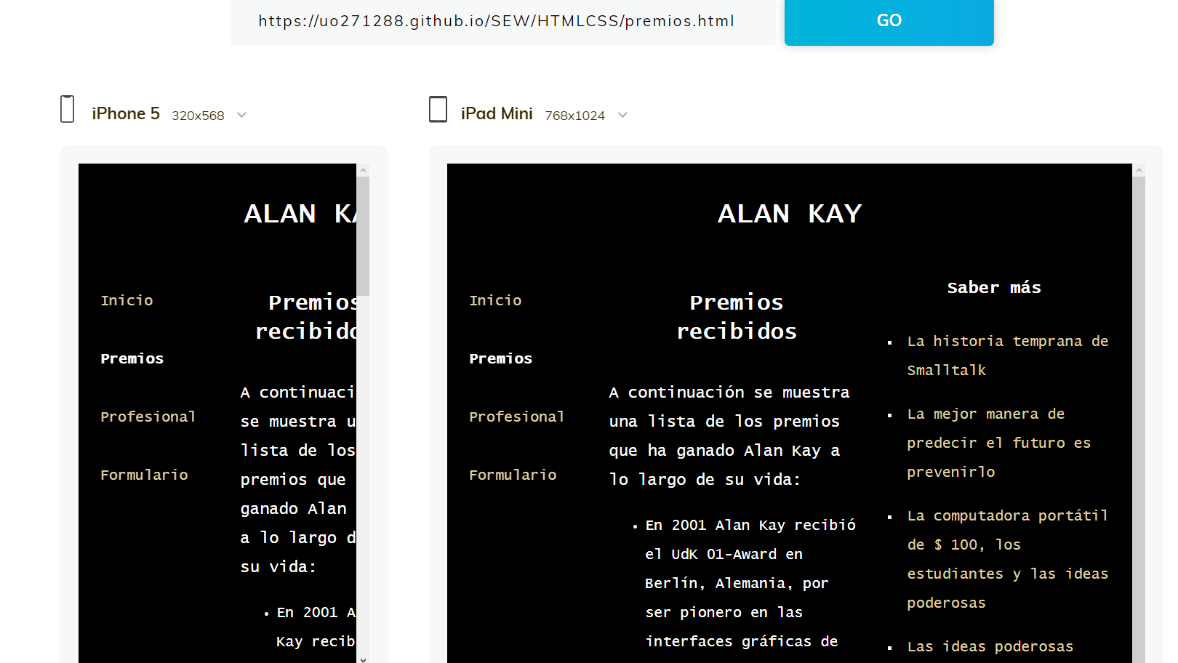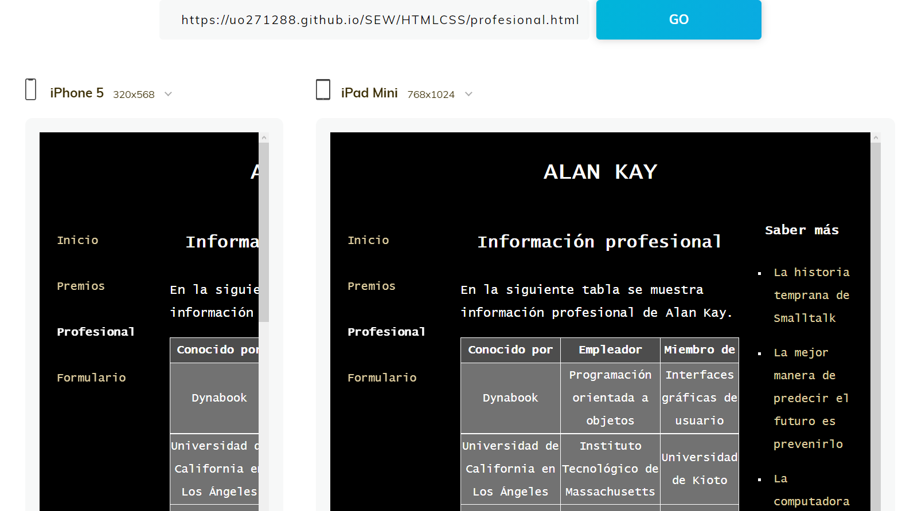

# Comprobación de la accesibilidad

